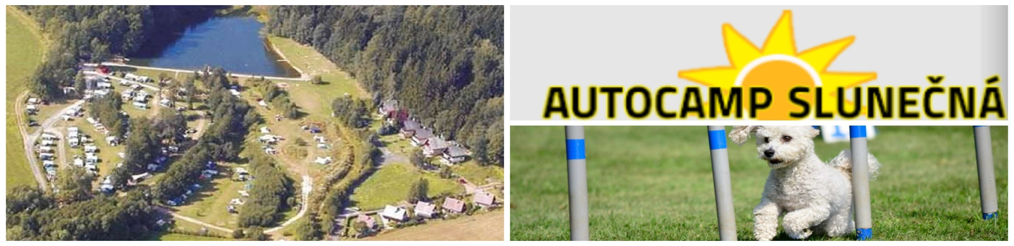
  - Propozice na III. ročník neoficiálních agility závodů
  - III. PODKRKONOŠSKÉ HOPSÁNÍ
  - Datum konání: 21. 10. 2017 Prezence: 8:15 – 8:45
  - Pořadatel: tým Agility Vrchlabí, Barbora Štefanová, Jana Samková (tel.:733 282 740) www.agility-vrchlabi.weebly.com
Místo konání: Autocamp Slunečná , Čistá v Krkonoších (campingslunecna.cz)
  - Kategorie: štěňátka, začátečníci, pokročilí
  - Rozhodčí: v jednání

  - ŠTĚŇÁTKA
  - Štěňátka mohou startovat od 7 do 12 měsíců. Je možné si nechat pejska na startu přidržet (tuto informaci sdělte prosím pomocníkovi na startu), běžet s hračkou či nedrolícím se pamlskem a pejsek smí mít obojek. Závod pro štěňátka se skládá ze tří tuneliád. Diskvalifikace pouze v případě vyvenčení pejska na parkuru, dlouhotrvajícím nevrácení se na parkur nebo při neopraveném odmítnutí.
  - ZAČÁTEČNÍCI
  - Minimální věk pejska je 12 měsíců, závod je určen pro oficiálně nezávodící týmy. Diskvalifikace pouze při dlouhodobém opuštění parkuru, vyvenčení pejska na parkuru nebo při neopraveném odmítnutí. Psovod smí běžet s hračkou i s nedrolícím se pamlskem a pejsek smí mít obojek. Do parkuru nebude zařazen slalom, houpačka ani kruh. Výška překážek bude snížená a pejska je možné nechat na startu přidržet (stejně jako u štěňátek). Každý tým poběží 1x jumping, 1x tuneliádu a 1x agility.
  - POKROČILÍ
  - Do kategorie pokročilých můžete přihlásit pejsky starší 18ti měsíců, pejsek nesmí mít obojek ani ho není možné přidržet na startu. Tato kategorie je i pro pejsky oficiálně závodící. Diskvalifikace v případě vyvenčení pejska na parkuru, při odběhnutí z parkuru, nebo při překonání jiné překážky než která byla v pořadí. Každý tým poběží 1x jumping 1x tunelidádu a 1x agility. Parkur může obsahovat všechny překážky.

  - STARTOVNÉ
  - 250,- za tým
  - 200,- za dalšího psa jednoho psovoda
  - Platba– platby zasílejte na číslo účtu 78-8900320217/0100, do zprávy pro příjemce uveďte příjmení psovoda + jméno psa

  - OBČERSTVENÍ
  - Zajištěno!

- Maximální počet týmů je 55.
- Pes musí mít dle zákona platné očkování, očkovací průkaz bude kontrolován při prezenci.
- Pořadatel není zodpovědný za škody způsobené psem, za zranění nebo úmrtí psa.
- Majitel je povinen po svém psovi řádně uklízet a to jak v prostoru cvičiště tak i mimo něj!
- Platby budou aktualizovány každý týden, při problému nebo dotazech mě kontaktujte
  - UZÁVĚRKA PŘIHLÁŠEK JE DO 18. 10. 2017 NEBO DO ZAPLNĚNÍ KAPACITY!
- Sponzoři: sponzoři jsou v jednání, můžeme Vám ale slíbit spoustu hezkých cen, včetně medailí, pamlsků a hraček
- Každou kategorii budeme vyhlašovat zvlášť
- Při nízkém počtu pejsků v nějaké kategorii je možné, že se kategorie spojí. Děkujeme za pochopení!

